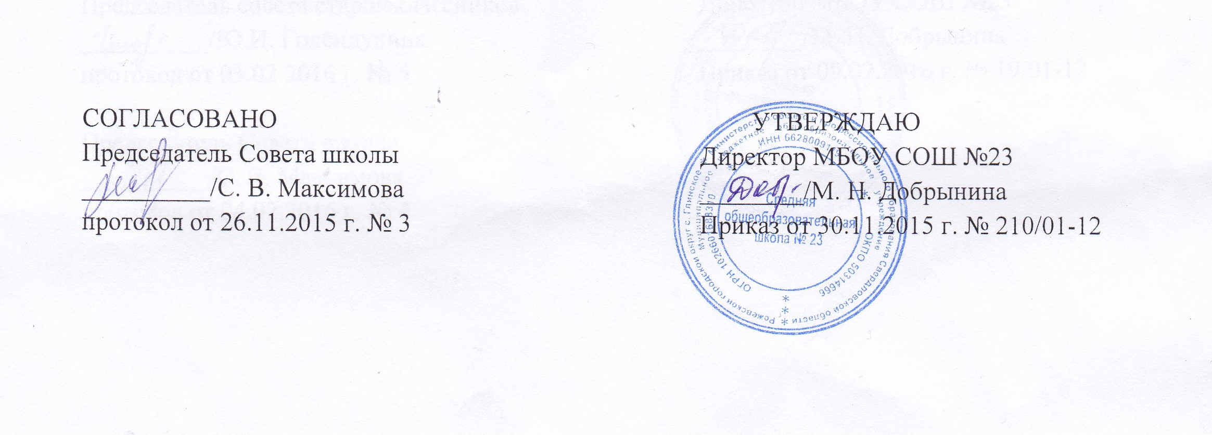  СОГЛАСОВАНО  Председатель Совета школы  __________/С. В. Максимова  протокол от 26.11.2015 г. № 3 | УТВЕРЖДАЮ  Директор МБОУ СОШ №23  ________/М. Н. Добрынина  Приказ от 30.11.2015 г. № 210/01-12

ПОРЯДОК И ОСНОВАНИЯ
перевода, отчисления и восстановления обучающихся МБОУ СОШ №23

1. Общие положения
1. Настоящий порядок разработан в соответствии с пунктом 2 статьи 30, со статьями 43, 58, 61, 62 Федерального закона от 29.12.2012 № 273-ФЗ «Об образовании в Российской Федерации», на основании Устава МБОУ СОШ №23.
2. Настоящий локальный акт регламентирует порядок и основания перевода, отчисления и восстановления обучающихся.

2. Перевод обучающихся
2.1.Обучающиеся, освоившие в полном объеме образовательную программу учебного года, по решению педагогического совета, переводятся в следующий класс приказом директора,
2.2. Обучающиеся, не прошедшие промежуточной аттестации по уважительным причинам или имеющие академическую задолженность, переводятся в следующий класс условно.
2.3.Обучающиеся обязаны ликвидировать академическую задолженность в пределах одного года с момента её образования. Организация обязана создать условия обучающимся для ликвидации этой задолженности и обеспечить контроль за своевременностью ее ликвидации.
2.4. Аттестация обучающегося, условно переведённого в следующий класс, по соответствующему учебному предмету проводится по заявлению родителей (законных представителей) и по мере готовности обучающегося в течение учебного года.
Форма аттестации определяется аттестационной комиссией, состав которой утверждается директором школы в количестве не менее двух учителей соответствующего профиля. При положительном результате аттестации педагогический совет принимает решение о переводе обучающегося в класс, в который он был переведён условно. При отрицательном результате аттестации руководитель организации вправе по заявлению родителей (законных представителей) обучающегося назначить повторную аттестацию. В случае если обучающийся, условно переведённый в следующий класс, не ликвидирует в течение учебного года академическую задолженность по предмету, он не может быть переведён в следующий класс.
2. Обучающиеся по образовательным программам начального общего, основного общего, среднего общего образования, не ликвидировавшие в установленные сроки академической задолженности с момента её образования, по усмотрению их родителей (законных представителей) оставляются на повторное обучение, переводятся на обучение по адаптированным образовательным программам в соответствии с рекомендациями психолого-медико-педагогической комиссии либо на обучение по индивидуальному учебному плану.
2.5. Обучающиеся по образовательным программам начального общего, основного общего, среднего общего образования в форме семейного образования, не ликвидировавшие в установленные сроки академической задолженности, продолжают получать образование в школе.

3. Отчисление обучающихся
3.1. Отчисление обучающихся из школы допускается в случае:
3.1.1. В связи с получением образования (завершением обучения в 9 и 11 классах).
3.1.2. Досрочно по основаниям, установленным пунктом 3.2. настоящего порядка.
3.2. Досрочное отчисление обучающего из ОУ производится по следующим основаниям:
3.2.1. По инициативе обучающегося или родителей (законных представителей) несовершеннолетнего обучающегося, в том числе в случае перевода обучающегося для продолжения освоения образовательной программы в другую организацию, осуществляющую образовательную деятельность;
3.2.2. По инициативе школы, в случае применения к обучающемуся, достигшему возраста пятнадцати лет, отчисления как меры дисциплинарного взыскания, а также в случае установления нарушения порядка приема в школу, повлекшего по вине обучающегося его незаконное зачисление в школу;
3.2.3. По обстоятельствам, не зависящим от воли обучающегося или родителей (законных представителей) несовершеннолетнего обучающегося и школы, в том числе в случае ликвидации школы.
3.3. При досрочном отчислении из школы по основаниям, установленным пунктом 3.2.1. родители (законные представители) подают в школу заявление об отчислении и о выдаче личного дела обучающегося.
3.4. При переводе обучающегося для продолжения освоения образовательной программы в другую организацию родители (законные представители) представляют в школу справку о том, что ребенок будет зачислен в списочный состав другой образовательной организации.
3.5. Отчисление несовершеннолетнего обучающегося, достигшего возраста пятнадцати лет, из школы как меры дисциплинарного взыскания допускается за неоднократное совершение дисциплинарных проступков: за неисполнение или нарушение Устава МБОУ СОШ №23, правил внутреннего распорядка и иных локальных нормативных актов по вопросам организации и осуществления образовательной деятельности.
3.6. Решение об отчислении несовершеннолетнего обучающегося, достигшего возраста пятнадцати лет и не получившего основного общего образования, как мера дисциплинарного взыскания принимается с учетом мнения его родителей (законных представителей) и с согласия комиссии по делам несовершеннолетних и защите их прав. Решение об отчислении детей-сирот и детей, оставшихся без попечения родителей, принимается с согласия комиссии по делам несовершеннолетних и защите их прав и органа опеки и попечительства.
3.7. Школа незамедлительно обязана проинформировать об отчислении несовершеннолетнего обучающегося в качестве меры дисциплинарного взыскания Управление образования Администрации Режевского городского округа, осуществляющее управление в сфере образования. Управление образования Администрации Режевского городского округа, осуществляющее управление в сфере образования, и родители (законные представители) несовершеннолетнего обучающегося, отчисленного из школы, не позднее чем в месячный срок принимают меры, обеспечивающие получение несовершеннолетним обучающимся общего образования.
3.8. Отчисление обучающегося из школы оформляется приказом директора.

4. Восстановление обучающихся
4.1. Лицо, отчисленное из школы по инициативе обучающегося до завершения освоения образовательной программы, имеет право на восстановление для обучения в школе.
4.2. Порядок и условия восстановления в школе определяются Правилами приема обучающихся.
Положение принято педагогическим советом, протокол № 3 от 25.11.2015 г.

